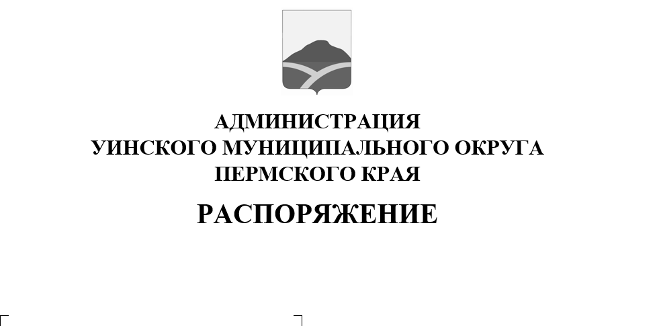
10.08.2021 259-01-04-227
О приеме инициативных проектов для участия в конкурсном отборе

Руководствуясь законом Пермского края от 02 июня 2016 года N 654-ПК «О реализации проектов инициативного бюджетирования в Пермском крае», постановлением Правительства Пермского края от 10 января 2017 года № 6 – п «Об утверждении Порядка предоставления субсидий из бюджета Пермского края бюджетам муниципальных образований Пермского края на софинансирование проектов инициативного бюджетирования в Пермском крае», решением Думы Уинского муниципального округа Пермского края от 30.06.2021 года № 231 «Об утверждении Порядка выдвижения, внесения, обсуждения, рассмотрения и конкурсного отбора инициативных проектов Уинского муниципального округа Пермского края, предназначенных для участия в конкурсном отборе проектов инициативного бюджетирования конкурсной комиссией Пермского края»:
1. Установить следующие сроки подачи инициативных проектов для участия в конкурсном отборе инициативных проектов в Уинском муниципальном округе Пермского края, планируемых к реализации в 2022 году:
дата начала приема заявок: 25 августа 2021 года,
дата окончания приема заявок: 10 сентября 2021 года.
2. Утвердить текст извещения о проведении конкурсного отбора инициативных проектов в Уинском муниципальном округе Пермского края согласно приложению к настоящему распоряжению.
3. Извещение о проведении конкурсного отбора разместить на официальном сайте Уинского муниципального округа Пермского края в сети «Интернет».
4. Настоящее распоряжение вступает в силу со дня обнародования и подлежит размещению на официальном сайте администрации Уинского муниципального округа Пермского края в сети «Интернет».

Глава муниципального округа –
глава администрации Уинского
муниципального округа А.Н. Зелёнкин

Приложение
к распоряжению администрации Уинского муниципального округа Пермского края
10.08.2021 259-01-04-227

ИЗВЕЩЕНИЕ О ПРОВЕДЕНИИ КОНКУРСНОГО ОТБОРА ИНИЦИАТИВНЫХ ПРОЕКТОВ УИНСКОГО МУНИЦИПАЛЬНОГО ОКРУГА ПЕРМСКОГО КРАЯ

Администрация Уинского муниципального округа Пермского края объявляет о проведении конкурсного отбора инициативных проектов Уинского муниципального округа Пермского края, планируемых к реализации в 2022 году.
1. Организатор конкурса: Администрация Уинского муниципального округа Пермского края
Уполномоченный орган: Финансовое управление администрации Уинского муниципального округа Пермского края
Адрес: с. Уинское, ул. Коммунистическая, д. 1, кабинет № 33, № 23;
Адрес электронной почты: finuinsk@mail.ru
Контактные лица:
Николаева Наталья Александровна, телефон: (34259) 2-45-32
Пахомова Марина Анатольевна, телефон: (34259) 2-36-45
2. Условия участия, порядок организации и проведения конкурса утверждены решением Думы Уинского муниципального округа Пермского края от 30 июня 2021 года № 231 «Об утверждении Порядка выдвижения, внесения, обсуждения, рассмотрения и конкурсного отбора инициативных проектов Уинского муниципального округа Пермского края, предназначенных для участия в конкурсном отборе проектов инициативного бюджетирования конкурсной комиссией Пермского края».
С решением Думы Уинского муниципального округа Пермского края можно ознакомиться на сайте Уинского муниципального округа Пермского края – https://uinsk.ru/2021/06/50960/
3. Участники конкурса инициативных проектов:
- инициативная группа численностью не менее десяти граждан, достигших шестнадцатилетнего возраста и проживающих на территории Уинского муниципального округа Пермского края,
- органы территориального общественного самоуправления,
- староста сельского населенного пункта,
- индивидуальный предприниматель, осуществляющий деятельность на территории Уинского муниципального округа Пермского края,
- юридическое лицо, осуществляющее деятельность на территории Уинского муниципального округа Пермского края, (далее - инициаторы проекта).
4. Дата начала и окончания срока подачи проектов для участия в конкурсе:
дата начала приема проектов: 25 августа 2021 года,
дата окончания приема проектов: 10 сентября 2021 года.

